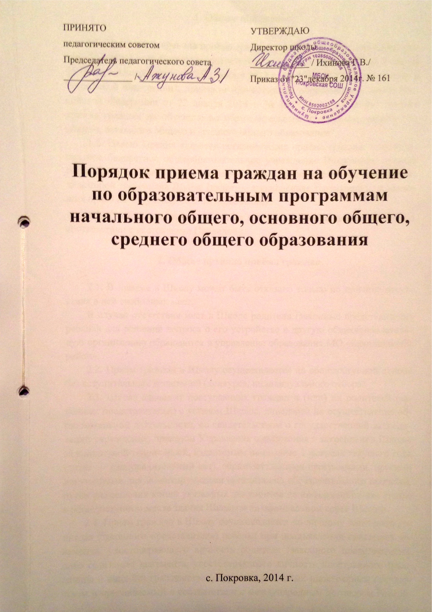
ПРИНЯТО  педагогическим советом  Председатель педагогического совета  _______________ / ________________ | УТВЕРЖДАЮ  Директор школы  _____________ / Ихинова Г.В./  Приказ от "23"декабря 2014г. № 161

Порядок приема граждан на обучение по образовательным программам начального общего, основного общего, среднего общего образования

с. Покровка, 2014 г.

1. Общие положения

1.1. Настоящие правила приёма граждан в МБОУ Покровская СОШ (далее - Правила) разработаны в соответствии в соответствии с частью 9 статьи 55 Федерального закона от 29 декабря 2012 г. № 273-ФЗ "Об образовании в Российской Федерации", приказом Министерства образования и науки Российской Федерации от 22 января 2014 г. № 32 "Об утверждении Порядка приёма граждан на обучение по образовательным программам начального общего, основного общего и среднего общего образования".
1.2. Целью Правил является регламентация приёма граждан в муниципальное бюджетное общеобразовательное учреждение Покровская средняя общеобразовательная школа (далее — Школа), проживающих на территории, за которой закреплена Школа (далее — закреплённая территория), и имеющих право на получение общего образования.
1.3. Приём граждан для обучения в филиале Школы осуществляется в соответствии с настоящими Правилами.

2. Общие правила приёма граждан.

2.1. В приёме в Школу может быть отказано только по причине отсутствия в ней свободных мест.
В случае отсутствия мест в Школе родители (законные представители) ребенка для решения вопроса о его устройстве в другую общеобразовательную организацию обращаются в управление образования МО «Баяндаевксий район».
2.2. Приём граждан в Школу осуществляется на общедоступной основе без вступительных испытаний (конкурса, индивидуального отбора).
2.3. Школа знакомит поступающих граждан и (или) их родителей (законных представителей) с уставом Школы, лицензией на осуществление образовательной деятельности, со свидетельством о государственной аккредитации учреждения, приказом Управления образования о закреплении Школы за конкретной территорией, издаваемым не позднее 1 февраля текущего года (далее — распорядительный акт), образовательными программами, другими документами, регламентирующими организацию образовательного процесса, путём размещения копий указанных документов на информационном стенде в общедоступном месте здания Школы и на официальном сайте Школы.
2.4. Прием граждан в Школу осуществляется по личному заявлению родителя (законного представителя) ребенка при предъявлении оригинала документа, удостоверяющего личность родителя (законного представителя), либо оригинала документа, удостоверяющего личность иностранного гражданина и лица без гражданства (документ, выданный иностранным государством и признаваемый в соответствии с международным договором Российской Федерации в качестве документа, удостоверяющего личность лица без гражданства; разрешение на временное проживание; вид на жительство; иные документы, предусмотренные федеральным законом или признаваемые в соответствии с международным договором Российской Федерации в качестве документов, удостоверяющих личность лица без гражданства).
Школа при наличии технических возможностей может осуществлять прием указанного заявления в форме электронного документа с использованием информационно-телекоммуникационных сетей общего пользования, в т.ч. сети "Интернет".
2.5. В заявлении родителями (законными представителями) ребенка указываются следующие сведения:
а) фамилия, имя, отчество (последнее - при наличии) ребенка;
б) дата и место рождения ребенка;
в) фамилия, имя, отчество (последнее - при наличии) родителей (законных представителей) ребенка;
г) адрес места жительства ребенка, его родителей (законных представителей);
д) контактные телефоны родителей (законных представителей) ребенка.
2.6. Примерная форма заявления размещается Школой на информационном стенде и на официальном сайте Школы в сети "Интернет".
2.7. Для приёма в Школу:
родители (законные представители) детей, проживающих на закрепленной территории, для зачисления ребенка в первый класс дополнительно предъявляют оригинал свидетельства о рождении ребенка или документ, подтверждающий родство заявителя, свидетельство о регистрации ребенка по месту жительства или по месту пребывания на закрепленной территории или документ, содержащий сведения о регистрации ребенка по месту жительства или по месту пребывания на закрепленной территории;
родители (законные представители) детей, не проживающих на закрепленной территории, дополнительно предъявляют свидетельство о рождении ребенка.
2.8. Родители (законные представители) детей, являющихся иностранными гражданами или лицами без гражданства, дополнительно предъявляют документ, подтверждающий родство заявителя (или законность представления прав ребенка), и документ, подтверждающий право заявителя на пребывание в Российской Федерации.
Иностранные граждане и лица без гражданства все документы представляют на русском языке или вместе с заверенным в установленном порядке переводом на русский язык.
2.9. Родители (законные представители) детей имеют право по своему усмотрению представлять другие документы.
2.10. При приёме в Школу в течение учебного года родители (законные представители) обучающегося дополнительно представляют личное дело обучающегося, выданное образовательной организацией, в которой он обучался ранее.
При приёме в Школу для получения среднего общего образования представляется аттестат об основном общем образовании установленного образца.
2.11. Копии предъявляемых при приёме документов хранятся в Школе в течение периода обучения ребенка.
2.12. Факт ознакомления родителей (законных представителей) ребенка с лицензией на осуществление образовательной деятельности, свидетельством о государственной аккредитации Школы, уставом Школы фиксируется в заявлении о приёме и заверяется личной подписью родителей (законных представителей) ребенка.
Подписью родителей (законных представителей) ребенка фиксируется также согласие на обработку их персональных данных и персональных данных ребенка в порядке, установленном законодательством Российской Федерации.
2.13. При приеме на свободные места детей, не проживающих на закрепленной территории, преимущественным правом обладают дети граждан, имеющих право на первоочередное предоставление места в Школе в соответствии с законодательством Российской Федерации и нормативными правовыми актами Иркутской области.

3. Особенности приёма граждан в 1 класс
3.1. Приём заявлений в первый класс Школы для граждан, проживающих на закрепленной территории, начинается не позднее 1 февраля и завершается не позднее 30 июня текущего года.
Зачисление в Школу оформляется приказом директора Школы в течение 7 рабочих дней после приёма документов.
3.2. Для детей, не проживающих на закрепленной территории, приём заявлений в первый класс начинается с 1 июля текущего года до момента заполнения свободных мест, но не позднее 5 сентября текущего года.
Если Школа, закончит приём в первый класс всех детей, проживающих на закрепленной территории, то приём детей, не проживающих на закрепленной территории, начинается ранее 1 июля.
3.3. Обучение детей в Школе начинается с достижения ими возраста 6 лет 6 месяцев при отсутствии противопоказаний по состоянию здоровья, но не позже достижения ими возраста 8 лет.
По заявлению родителей (законных представителей) учредитель Школы имеет право разрешить прием детей в первый класс в более раннем или позднем возрасте (младше 6 лет 6 месяцев или старше 8 лет) в индивидуальном порядке.
3.4. С целью проведения организованного приёма граждан в первый класс Школа размещает на информационном стенде, на официальном сайте в сети "Интернет", в средствах массовой информации (в том числе электронных) информацию о количестве мест в первых классах (не позднее 10 календарных дней с момента издания распорядительного акта о закрепленной территории) и о наличии свободных мест для приёма детей, не проживающих на закрепленной территории (не позднее 1 июля).
3.5. График приема документов в зависимости от адреса регистрации по месту жительства (пребывания) размещается на информационном стенде и на официальном сайте Школы в сети "Интернет".
3.6. Дети, достигшие возраста, указанного в п. 3.3 Правил, зачисляются в первый класс Школы независимо от уровня их подготовки. В Школе может проводится собеседование педагога или писхолого-медико-педагогического консилиума с ребёнком после зачисления с целью планирования индивидуальной работы.

4. Особенности приёма граждан на обучение
по основным и средним общеобразовательным программам
4.1. В пятые классы Школы переводятся обучающиеся, успешно освоившие программы начального общего образования, а при наличии свободных мест принимаются обучающиеся, проживающие вне закреплённой территории, с соблюдением данных Правил.
4.2. В десятые классы Школы принимаются по личному заявлению выпускники девятых классов, успешно освоившие программу основного общего образования. Прием заявлений начинается после вручения аттестатов об основном общем образовании.

5. Заключительные положения
5.1 Документы, представленные родителями (законными представителями) детей, регистрируются в журнале приема заявлений. После регистрации заявления родителям (законным представителям) детей выдается расписка в получении документов, содержащая информацию о регистрационном номере заявления о приеме ребенка в Школу, о перечне представленных документов. Расписка заверяется подписью должностного лица Школы, ответственного за прием документов, и печатью Школы.
5.2. Распорядительные акты Школы о приеме детей на обучение размещаются на информационном стенде Школы в день их издания.
5.3. На каждого ребенка, зачисленного в Школу, заводится личное дело, в котором хранятся все сданные документы.

